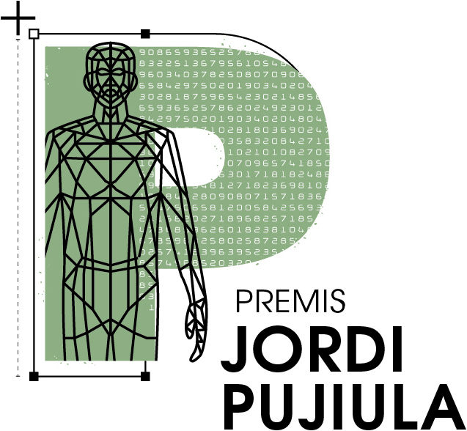
 |  |  |  | Convocatòria de 2023
  FULL QUE CAL LLIURAR JUNTAMENT AMB EL TREBALL |  |  |  | Sol·licitud de presentació de Treballs de Recerca de Batxillerat de les modalitats de Ciències de la Salut, Ciències Naturals i Tecnologia  XII PREMIS JORDI PUJIULA
PSEUDÒNIM UTILITZAT PER L’AUTOR/A:
LES SEVES DADES PERSONALS:
 | Cognoms i nom |  |  |  |  |  | DNI
 | Data de naixement |  |  |  |  |  | Sexe  Noi Noia
 | Adreça
 | Codi postal | Municipi |  |  |  |  | Comarca
 | Telèfon fix |  |  |  | Telèfon mòbil |  | Adreça electrònica
 | Dades de l’Institut
 | Institut
 | Adreça
 | Codi postal |  | Municipi |  |  |  |  | Comarca
 | Telèfon fix |  |  |  |  | Adreça electrònica
 | Modalitats
Modalitat del treball a què concorre preferentment:
Ciències de la Salut Ciències Naturals Tecnologia
Els membres del Jurat es reserven el dret a adscriure els treballs segons els seus criteris, encara que sigui diferent a la que s’hagi seleccionat per part dels participants.
 | Títol:
(Nom): declara que són certes les dades al·legades i que la seva participació representa l’acceptació de les bases.
Signatura:
 | Localitat i data: ,
Organitza: El Patronat d’Estudis Històrics d’Olot i Comarca (PEHOC)

Col·laboren: L’Ajuntament d’Olot, l’Ajuntament de Santa Pau, el Consell Comarcal de la Garrotxa, la Diputació de Girona, el Servei Educatiu de la Garrotxa, l’Escola Municipal de Música “Xavier Montsalvatge” d’Olot i la resta de patrocinadors.

A lliurar digitalment a l’adreça premis@pehoc.cat o també al Servei Educatiu de la Garrotxa ( C/ Germans Garganta s/n, 17800 Olot ) abans del 18 de juny de 2023

Veredicte: Dissabte 28 d’octubre de 2023 a Olot.

